เราเป็นใคร  ไม่ต้องเกรงใจ! ให้ผู้อ่านรู้ว่าคุณสุดยอดแค่ไหน นี่คือปกหลังของสมุดขนาดเล็กของคุณ เป็นจุดหนึ่งที่ผู้รับจะเห็นในครั้งแรกและครั้งสุดท้าย  ส่วนนี้เหมาะอย่างมากสำหรับใส่ ‘วลีเด็ด’ ของคุณ ถ้าคุณมีเวลาเพียงไม่กี่วินาทีในการนำเสนอผลิตภัณฑ์หรือบริการของคุณ คุณจะบอกอะไรกับคนอื่น  - ลองพิจารณาใส่อาหารที่สำคัญๆ สัก 2-3 รายการบนปกหลังนี้…  - โปรดจำไว้ว่านี่คือการตลาด ถ้าต้องการดึงดูดความสนใจจากผู้อ่าน ควรเขียนให้กระชับ เป็นมิตร และอ่านได้ง่าย  ติดต่อเรา  ถ้าคุณมีสถานที่ตั้งทางกายภาพ โปรดให้ข้อมูลที่กระชับเกี่ยวกับเส้นทาง เช่น ทางหลวงหรือจุดสังเกตต่างๆ:  [ที่อยู่]  [จังหวัด รหัสไปรษณีย์]  โทรศัพท์: [หมายเลขโทรศัพท์]  อีเมล: [ที่อยู่อีเมล]  เว็บ: [ที่อยู่เว็บ]  [ชื่อบริษัท]  [ที่อยู่]  [จังหวัด รหัสไปรษณีย์] |  |  | [ชื่อเรื่องแผ่นพับหรือสมุดขนาดเล็กของคุณ]  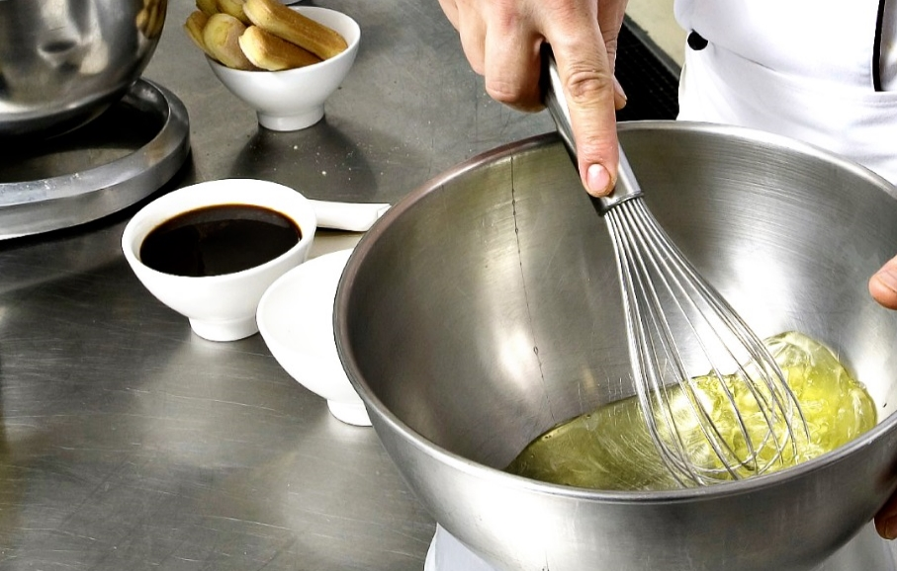  [ชื่อบริษัท]  - [ชื่อเรื่องรอง]

สารบัญ  ภาพรวมโปรแกรม 1  เริ่มต้นใช้งาน 2  สิ่งที่จะต้องใส่ลงไป 2  เน้นที่สิ่งที่คุณทำได้ดีที่สุด 2  อย่าลืมภารกิจ 3  ปรับแต่งให้เป็นตัวคุณ 4  การสร้างแบบกำหนดเองโดยใช้เวลาเพียงนิดเดียว 4  สร้างสรรค์รูปภาพให้สมบูรณ์แบบ 4  ผลิตภัณฑ์และบริการของเรา 5 |  |  | ผลิตภัณฑ์และบริการของเรา  ผลิตภัณฑ์หรือบริการ 1  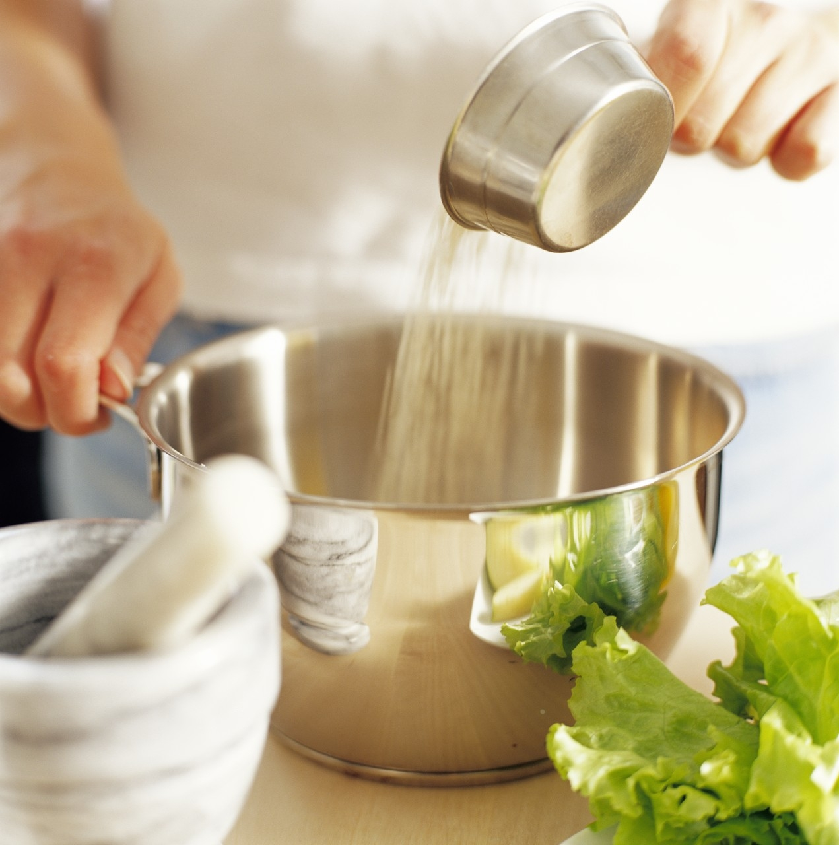 แปลกใจว่าทำไมหน้านี้จึงมีหมายเลขหน้าเป็นเลข 5 หรือไม่ ก็เพราะนี่คือปกหลังด้านใน สมุดขนาดเล็กนี้ได้รับการตั้งค่าให้พิมพ์แบบสองด้านได้ง่าย เป็นสมุดขนาดเล็ก 8 หน้า  ผลิตภัณฑ์หรือบริการ 2  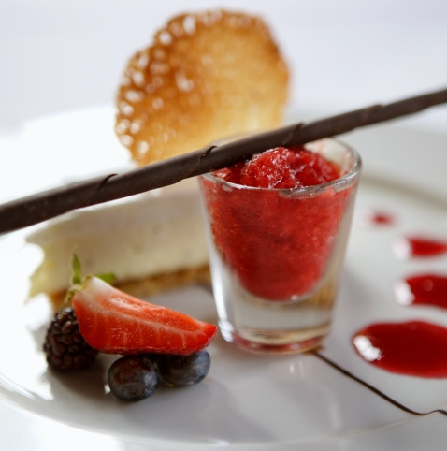 ด้านล่างของหน้าภายในได้รับการตั้งค่าเพื่อช่วยให้คุณเพิ่มหมายเลขหน้าได้ด้วยตนเอง ทำให้ปรับหมายเลขหน้าตามที่คุณต้องการในการพิมพ์ได้ง่าย สารบัญทางด้านซ้ายได้รับการตั้งค่าสำหรับการแก้ไขด้วยตนเองเช่นกัน ทำให้คุณอัปเดตจำนวนหน้าได้ง่าย  ผลิตภัณฑ์หรือบริการ 3  บันทึกสำเนาของสมุดขนาดเล็กนี้เป็นไฟล์ PDF เพื่อส่งไปสำนักพิมพ์หรือพิมพ์เองได้ง่ายบนคอมพิวเตอร์ของคุณ บนเมนู ไฟล์ คลิก พิมพ์  สำหรับการพิมพ์แบบสองด้าน โปรดสังเกตว่าสมุดขนาดเล็กนี้ได้รับการจัดวางให้พลิกได้ที่ด้านสั้นๆ ของหน้า
 |  |  | 5

ปรับแต่งให้เป็นตัวคุณ  หากคุณคิดว่าเอกสารที่ดูดีขนาดนี้จะต้องจัดรูปแบบได้ยาก ให้คิดใหม่ได้เลย!  เราสร้างสไตล์ที่ให้คุณสามารถนำไปใช้กับการจัดรูปแบบในแผ่นพับนี้ด้วยการคลิกเพียงครั้งเดียว บนแท็บ หน้าแรก ของ Ribbon ให้ดูที่ แกลเลอรีสไตล์  นี่คือสไตล์คำอ้างอิง เป็นรูปแบบที่ยอดเยี่ยมสำหรับใส่ประเด็นที่สำคัญมากๆ ไม่กี่ประเด็น  การสร้างแบบกำหนดเองโดยใช้เวลาเพียงนิดเดียว  เมื่อต้องการใส่ข้อความของคุณเองลงไปแทนที่ข้อความตัวแทน เพียงเลือกข้อความตัวแทนแล้วเริ่มพิมพ์ได้เลย  เมื่อพิมพ์หรือคัดลอกข้อความ ไม่ต้องใส่เว้นวรรคลงไปที่ด้านขวาหรือด้านซ้ายของอักขระที่คุณเลือก  สร้างสรรค์รูปภาพให้สมบูรณ์แบบ  เมื่อต้องการใส่รูปภาพของคุณเองลงไปแทนที่รูปภาพใดๆ ที่มีอยู่ ให้ลบรูปภาพนั้นก่อนแล้วบนแท็บ แทรก ให้คลิก รูปภาพ |  |  | ภาพรวมโปรแกรม  โปรแกรม 1  เพิ่มข้อความของคุณที่นี่  โปรแกรม 2  เพิ่มข้อความของคุณที่นี่  โปรแกรม 3  เพิ่มข้อความของคุณที่นี่
4 |  |  | 1

เริ่มต้นใช้งาน  สิ่งที่จะต้องใส่ลงไป  เรารู้ว่าคุณสามารถบรรยายความยอดเยี่ยมธุรกิจของคุณได้มากเป็นชั่วโมง (และเราไม่ตำหนิคุณเพราะคุณน่าทึ่งอยู่แล้ว!) แต่เพราะคุณต้องเก็บรายละเอียดให้สั้นและดึงดูด นี่คือคำแนะนำของเรา …  “บริษัทของคุณยอดเยี่ยม ฉันนึกไม่ออกเลยว่าใครจะอยู่ได้โดยไม่มีคุณ” —ลูกค้าที่ฉลาดมาก  เน้นที่สิ่งที่คุณทำได้ดีที่สุด  ถ้าคุณใช้สมุดขนาดเล็กนี้เป็นแผ่นพับบริษัท หน้ากลางเหล่านี้เป็นพื้นที่ที่ดีสำหรับสรุปข้อได้เปรียบของบริษัท หรือสำหรับคำชมเชยเช่นตัวอย่างด้านบน  คุณอาจต้องการกล่าวถึงลูกค้าที่คุณประทับใจมากที่สุดในพื้นที่ตรงนี้ก็ได้:  - บริษัทใหญ่ชื่อดัง  - บริษัทที่มีชื่อเสียงอันดับต้นๆ  - บริษัทที่น่าประทับใจมากๆ  นอกจากนี้ คุณสามารถใส่รายการสัญลักษณ์หัวข้อย่อยเกี่ยวกับผลิตภัณฑ์ บริการ หรือข้อดีหลักๆ ในการทำงานกับบริษัทของคุณ หรือเพียงสรุปประเด็นที่ดีของคุณเป็นย่อหน้าที่กระชับสัก 2-3 ย่อหน้าก็ได้ |  |  | ถ้าธุรกิจของคุณไม่เหมาะกับรูปภาพอย่างเช่นกับตัวอย่างการทำอาหารที่สวยงามในเทมเพลตนี้ ไม่ต้องกลัว คุณสามารถเลือกและลบหน้ารูปภาพได้แล้วใส่ข้อความลงไปแทนที่โดยใช้สไตล์ที่จัดให้  รูปภาพหนึ่งภาพอธิบายได้เท่ากับถ้อยคำ 10,000 คำ แต่ต้องเป็นภาพที่เหมาะสมเท่านั้น ในเนื้อหาด้านการตลาด โปรดจำไว้ว่าภาพทั้งหมดที่คุณใช้ ทั้งดีหรือไม่ดี จะบอกถึงตัวตนธุรกิจของคุณ  อย่าลืมภารกิจ  ส่วนนี้เหมาะสำหรับใส่พันธกิจขององค์กร  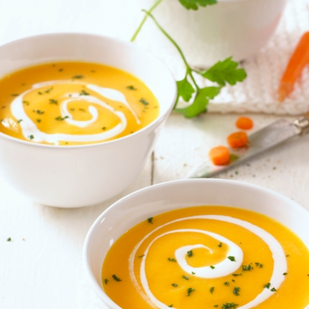 เพิ่มคำอธิบายภาพที่นี่ เพิ่มข้อความของคุณที่นี่
2 |  |  | 3

